МАРСИЛСКА ТРЕСКА
/Средиземноморска петниста треска/

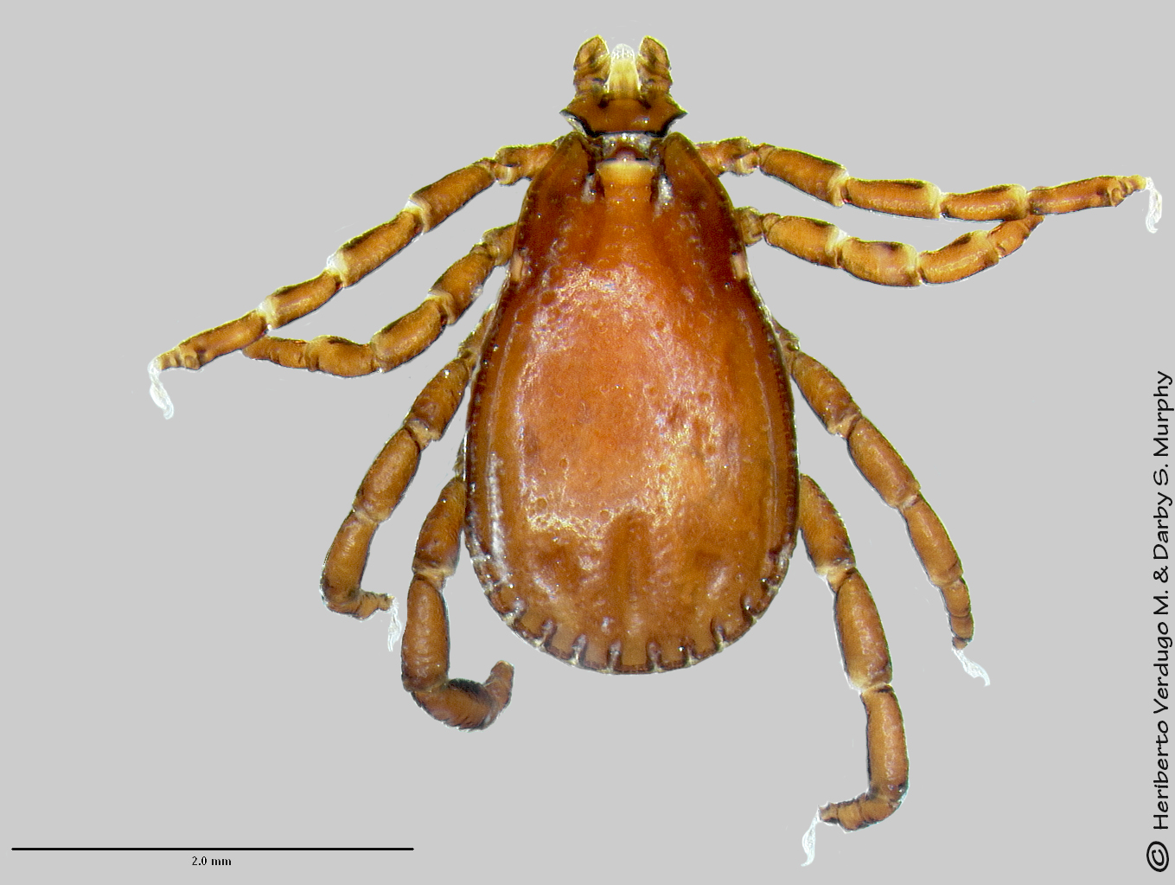
Марсилската треска или средиземноморска петниста треска е eдно от най-разпространените заболявания, предавани чрез кърлежи.
Заразяването става чрез ухапване от кучешки кърлеж и по-рядко при попадане на телесното съдържимо на кърлежа през конюнктивата на окото и при размачкването му с пръсти.
Преките причинители на заболяването са рикетсии, а резервоар /преносител/ на заразата са специфични кърлежи. Сред кърлежовопреносимите инфекции заболеваемостта от марсилска треска в България е най-висока.
Основни фактори, които определят динамиката на това заболяване са нарастналата популация на скитащи кучета, обезкърлежаването на домашни животни и начинът на тяхното отглеждане в малките ферми.
В повечето случаи на мястото на кърлежовото ухапване се развива т. нар. “първичен афект” – тъмно петно, което представлява малко уплътняване на кожния участък, покрит с неболезнена твърда коричка.

Инкубационният период на марсилската треска е от 6 до 10 дни. Заболяването започва с втрисане, висока температура до 39 - 40 градуса, силно главоболие, болки по ставите и мускулите, особено по долните крайници, до невъзможност за движение, отпадналост, гадене, изразена интоксикация.
От третия до петия ден от началото на заболяването се появява характерен петнист обрив, който започва от крайниците и постепенно се разпространява по тялото. Обривните единици са розови, но могат да придобият кръвенист характер. Симптомокомплексът - температура, обрив и черно петно е характерен за марсилската треска и подпомага клиничната диагноза, но е необходимо и лабораторно потвърждение. За доказване на специфичните антитела се изследват две серумни проби: една – в началото на заболяването и втора – 15 дни по-късно. Стандартният режим на лечение включва 7-10 дневен антибиотичен прием по лекарско предписание.
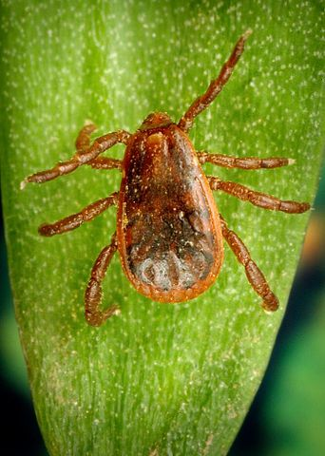
В Бургаски регион са регистрирани:

2019г. - 19 случая,
2018г. - 18 случая,
2017г. - 22 случая,
2016г. - 26 случая,
2015г. - 28 случая, 1 починал.

За предпазване от ухапване на кърлежи:

- да се използват плътно прилепнали към краката и ръцете светли дрехи при работа на полето;
- да се предпочитат утъпкани и лишени от буйна растителност места за разходки сред природата;
- при излети напръсквайте откритите части на тялото с репелент;
- след престой на открито да се извърши щателен оглед на дрехите и тялото за наличие на кърлеж.

